Indekstal

Indekstal er et meget nyttigt værktøj, når man skal finde sammenhænge i ellers uoverskuelige tabeller. Indekstal bruges ofte, når der laves undersøgelser af forskellige udviklinger i samfundet.

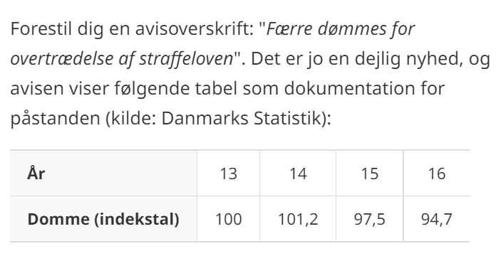

Men hvordan bliver disse indekstal til?

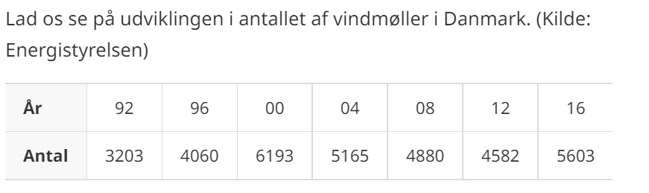

Det kan dog være svært at overskue disse tal. For at få et bedre overblik over udviklingen udregner vi de såkaldte indekstal.

Fremgangsmåden er følgende:

- Der vælges et basisår (udgangspunktet for vores udvikling)
- Den procentvise stigning/fald udregnes ud fra dette år i det relevante tidsrum
- Ud fra dette fastlægges indekstallene:

$$Indekstal \left(\%\right)=\frac{værdi i akutelt år}{værdi i basisåret}·100$$

Udviklingen af antallet af vindmøller i Danmark

År | 92 | 96 | 00 | 04 | 08 | 12 | 16
Antal | 3203 | 4060 | 6193 | 5165 | 4880 | 4582 | 5603
Indekstal (prisindeks) | 100 | 127 |  |  | 152

Fremgangsmåden er følgende:

- Der vælges et basisår (udgangspunktet for vores udvikling)
- Den procentvise stigning/fald udregnes ud fra dette år i det relevante tidsrum
- Ud fra dette fastlægges indekstallene:

$$Indekstal \left(\%\right)=\frac{værdi i akutelt år}{værdi i basisåret}·100$$

Basisåret vælges til år 1992

Dvs. i ´96: $\frac{4060}{3202}ꞏ100$, dvs antallet af vindmøller i 1996 var 127% flere end i år 1992

I ´08 :$\frac{4880}{3202}ꞏ100=152$, dvs. antallet af vindmøller i 2008 var 152% flere end i år 1992

Opgave 1a: Beregn de resterende tal

Indekstallet vokser fra 1996 til 2008 fra 127 til 152. Det betyder at antallet af vindmøller steg med
152-127 = 25 procentpoint.

For at finde den procentvise tilvækst fra 1996 til 2008, skal vi regne i procent af prisen/indeks i 2013: $(\frac{152-127}{127})·100\%=(\frac{25}{127})·100\%$= 20 %

Stigningen i indekstal altså de 25 kaldes en stigning i 25 procentpoint

Man skal huske, at dette ikke er stigningen i procent – medmindre det er en stigning fra basisåret.

Opgave 1b: Hvor mange procentpoints stigning sker der fra 2012 til 2016?

Opgave 1c: Hvor meget svarer det til i procent…altså hvor stor en ændring er der sket fra 2012 til
2016?
Nu skal du arbejde med indekstal i din i-bog: https://plusstxb1.systime.dk/?id=1316#c11504

Du skal lave flg. opgaver: øv. 2.5.1, 2.5.2 og 2.5.3

